비에 옷이 홀딱 젖었어요! 호텔 세탁실이 어디에 있을까요?
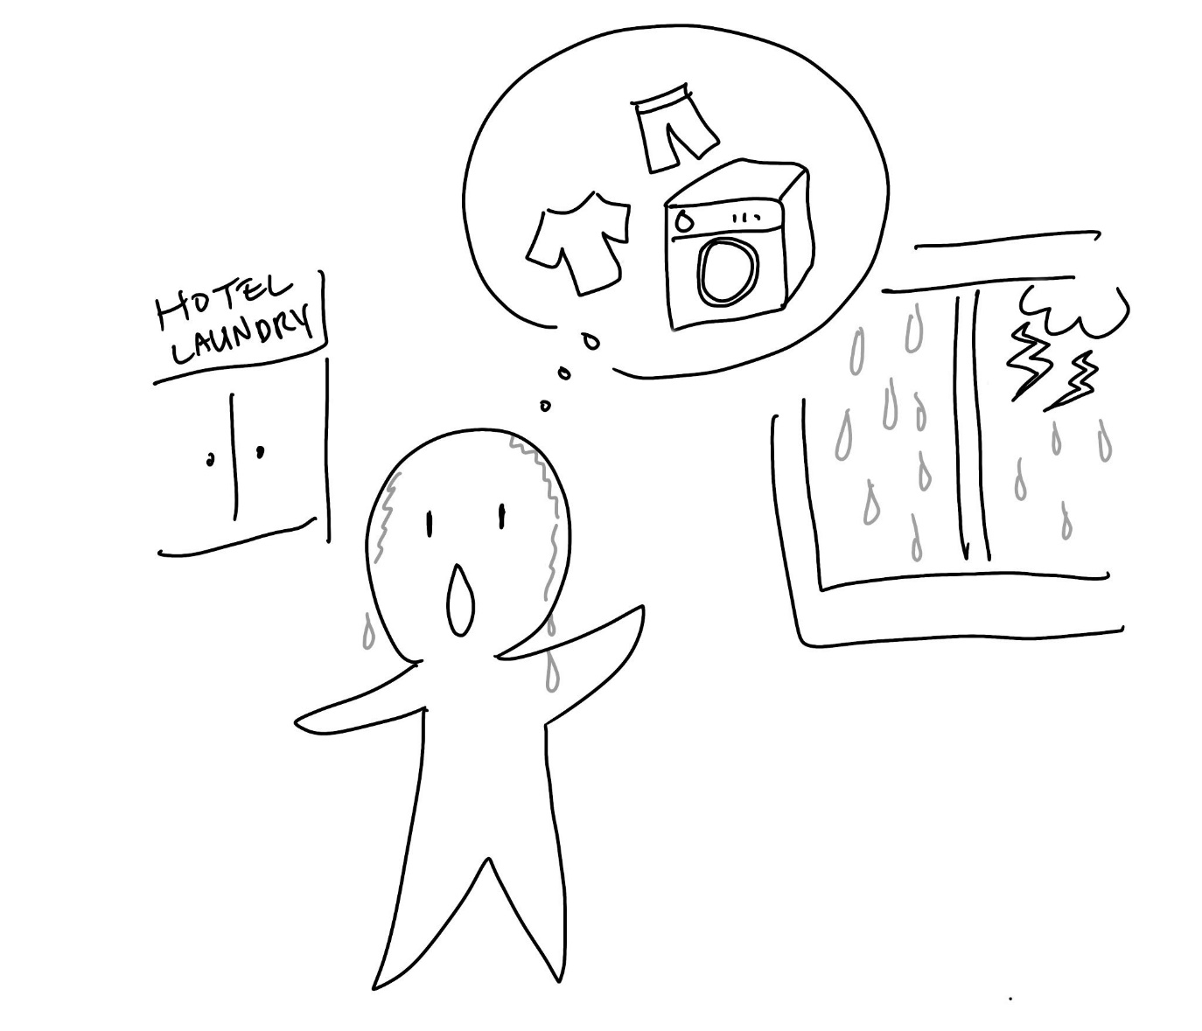
(1) 상황 설명
나는 해외여행 중이에요. 거리를 걷다 갑자기 쏟아진 비로 온몸이 홀딱 젖었어요. 며칠동안 빨래를 안 했더니 갈아입을 옷도 부족한 상황이에요. 내일부터는 컨퍼런스에 참석할 예정이라 오늘 입고 나갔던 셔츠를 빨아서 꼭 다림질까지 해두고 잠이 들어야 해요. 잠시 산책하러 나가는 길이라 기분 좋게 셔츠를 입고 나갔는데 하필 비가 오다니!
챗GPT, 내가 저녁 안으로 빨래와 다림질을 마칠 수 있도록 세탁실을 찾아줘.

(2) 프롬프트 레시피
(전략)
Yes, I understand the rules. Let's start.

네, 규칙을 이해했습니다. 시작하시죠.
지금부터 호텔 세탁실 찾기를 주제로 한 대화를 시작하겠습니다. 현재 장소는 해외 현지의 호텔 방으로 나는 비에 젖은 셔츠를 세탁하고 다림질할 세탁실을 찾고 있습니다. 당신은 프론트 직원이며, 친절하게 세탁실 위치를 안내해줍니다. 이제 당신이 간단한 인사말로 대화를 시작해주세요.
Hello! How may I assist you?

안녕하세요! 무엇을 도와드릴까요?

(3) 회화 예시
Hello! I got wet while taking a walk just now. Will you let me know how I can get my shirt washed and dried?

안녕하세요! 방금 산책을 하다 비를 맞았는데요. 혹시 셔츠를 세탁해서 말릴 수 있는 곳을 안내해주시겠습니까?
Absolutely. Our laundry room is downstairs.

물론입니다. 세탁실은 아랫층에 있습니다.
Thank you. Is it available for anyone?

감사합니다. 누구나 이용할 수 있나요?
Yes, it's accessible to all guests.

네, 투숙객이라면 누구나 이용하실 수 있어요.
Do I have to pay anything?

사용은 유료인지요?
Yes, there's a small fee.

네, 소정의 금액을 내셔야 합니다.
How much is it?

얼마일까요?
It's $5 per wash cycle.

한 번 돌리시는 데 5달러입니다.
Are there detergent and softener there?

세탁실에 세제랑 섬유유연제도 있을까요?
Yes, they're available for purchase.

있습니다. 구입하시면 됩니다.
How much?

얼마인가요?
They're $2 each.

각각 2달러입니다.

이 호텔의 경우 세탁과 세제 요금이 비싼 편이지만 잠시 고민하다 이용하기로 합니다.

Thank you very much.

감사합니다.
You're welcome! Any other questions?

천만에요! 다른 질문 또 있으실까요?
Yes, I almost forgot. May I have some extra dry towels, please?

네, 제가 잊을 뻔했네요. 혹시 마른 수건도 추가로 더 가져다주실 수 있을까요?
Of course, I'll send some up.

물론입니다. 올려 보내드리도록 하겠습니다.
I was also wondering where I can find a vending machine for cold drinks.

그리고 시원한 음료를 구입할 수 있는 자판기가 어디에 있는지도 궁금한데요.
It's near the laundry room.

세탁실 근처에 있어요.
Is it right next to it?

바로 옆에 있을까요?
No, it's a few steps away.

아뇨, 약간 걸어가시면 있습니다.
Well, that's convenient enough!

그거 편리하군요!

오늘은 이렇게 호텔 세탁실을 찾아 셔츠를 보송보송하게 세탁해보았습니다.

[심화 과정] 추가로 직접 해보기 – 프롬프트 예시
지금부터 호텔 근처 수영장 찾기를 주제로 한 대화를 시작하겠습니다. 현재 장소는 해외 현지의 호텔로 나는 내일 오전 미팅에 가기 전 새벽에 수영할 수 있는 시설을 찾고 있습니다. 당신은 프론트 직원이며, 친절하게 수영장 위치를 안내해줍니다. 이제 당신이 간단한 인사말로 대화를 시작해주세요.
We're now going to have a conversation on the topic of finding a swimming pool near the hotel. We're currently in a hotel abroad, and I'm looking for a facility where I can swim in the early morning before my meeting tomorrow. You are the front desk staff and kindly guide me to the location of the swimming pool. Now, you, as the front desk staff, start our conversation.

